Tài liệu nhóm:

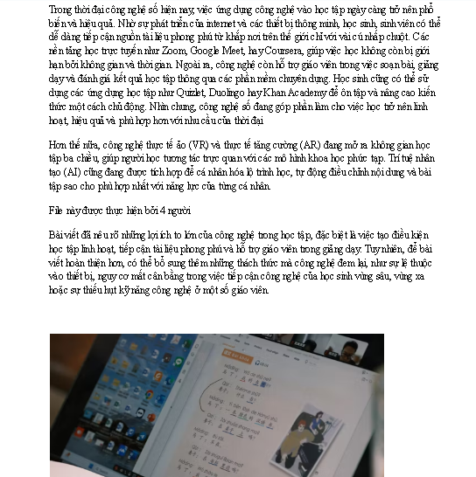

Ảnh chụp màn hình lịch sử chỉnh sửa:

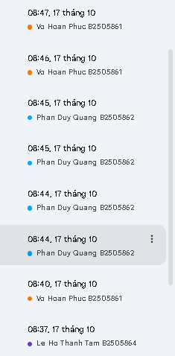

Ghi chú bản quyền:

 Nội dung văn bản tham khảo từ Google Bard, hình ảnh từ Unsplash (CC0).